ПЛАН ЗАНЯТИЯ
Дисциплина: МДК.01.014 Системное программирование
Преподаватель: Галузин А.Б.
Курс: 4
Группа: П-40
Специальность: Информационные системы и программирование
Дата: 21.11.25
Время проведения: 4 пара
Вид занятия: практическое
ЗАДАНИЕ: выполнить задания, ответить на контрольные вопросы.

ВНИМАНИЕ: Перед выполнением работы не забывайте о технике безопасности при работе с ПК.
Практическая работа №17

Тема: Работа с двумерными массивами
Цель: приобрести навыки работы с двумерными массивами.
Оборудование: ПК, программа Turbo Assembler 5.0.

Методические рекомендации
Массивы
Для ассемблера не существует многомерных массивов - все данные в наборе располагаются в памяти последовательно. Однако на логическом уровне может быть удобно представлять данные в виде многомерного массива. Например, возьмем двухмерные массивы, которые можно представить в виде таблицы, где строки представляют одно измерение, а столбцы - второе измерение:

1 numbers dword 1, 2, 3, 4
2 dword 5, 6, 7, 8
3 dword 9, 10, 11, 12

Здесь условно у нас есть три строки. В каждой строке по четыре столбца. В памяти такой набор данных будет располагаться последовательно, то есть фактически будет аналогичен следующему определению:

numbers dword 1, 2, 3, 4, 5, 6, 7, 8, 9, 10, 11, 12

Но в ряде задач довольно удобно работать с данными как с двухмерными массивами, например, при математических вычислениях с матрицами, для определения карт в играх и т.д. Соответственно может возникнуть вопрос получения конкретного элемента из подобного двухмерного массива.
Если речь идет о двухмерном массиве/таблице, то формула получения элемента из определенной строки и столбца выглядит следующим образом:

element_address = base_address + (row_index * col_size + col_index) *element_size
где base_address - адрес начала массива (его первого элемента), row_index - номер строки элемента, col_size - количество столбцов/элементов в строке, col_index - номер столбца элемента, а element_size - размер элементов в байтах. Нумерация строк и столбцов начинается с нуля, то есть номер первой строки или первого столбца - 0.
Например, возьмем выше определенный двухмерных массив numbers. Предположим, нам надо получить элемент в 2-й строке и 3-столбце (число 7). Тогда расчет адреса элемента будет выглядеть следующим образом:

element_address = адрес_numbers + (1 * 4 + 2) *4

То есть мы получим, что для получения адреса числа 7 нам надо к адресу массива numbers прибавить (1 * 4 + 2) *4 = 6 * 4 = 24 байт. Посмотрим, как это будет выглядеть в программе на ассемблере:
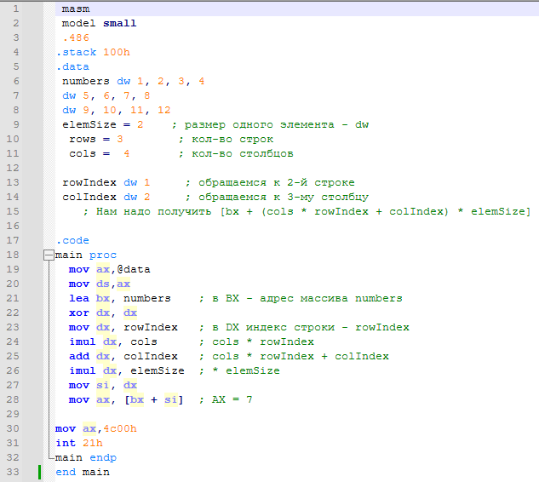

В регистр RBX помещаем адрес массива numbers. Это будет базовый адрес, относительно которого будут идти все расчеты
lea rbx, numbers

Для вычисления эффективного адреса сначала в регистр EDX помещаем индекс строки элемента - переменную rowIndex
mov edx, rowIndex

Затем умножаем индекс строки на количество столбцов
imul edx, cols

Затем прибавляем к значению в EDX индекс столбца нужного элемента:
add edx, colIndex

Таким образом мы получили индекс элемента внутри массива numbers. Далее мы можем умножить этот индекс на размер элементов и прибавить к базовому адресу - адресу первого элемента в numbers. И таким образом получим адрес числа 7:
mov eax, [rbx + rdx * elemSize]

Определение массива
Стоит отметить, что если нам надо определить неинициализированный многомерный массив или многомерный массив, где все элементы имеют какое-то одно начальное значение, то мы можем использовать оператор dup:
numbers dword 3*4 dup (1)
Здесь определяется массив numbers из 12 элементов, каждый из которых равен 1.
MASM позволяет использовать вложенные выражения dup. Так, вместо предыдущего определения массива мы могли бы написать так:
numbers dword 3 dup (4 dup(1))
Можно прочитать эту запись так: определяем набор из 3 элементов, где каждый вложенный элемент представляет набор из 4 чисел dword. То есть по сути 3 строки, каждая из которых содержит 4 столбца.

Пример
Дана матрица N x M, где N однозначное число. Необходимо подсчитать количество строк матрицы, в которых первый элемент строки встречается в ней еще раз.
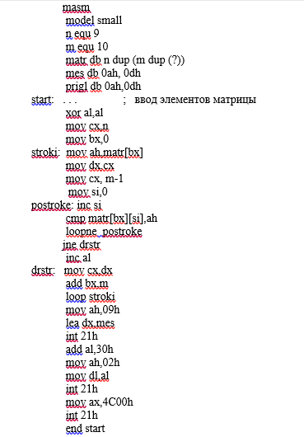
Задание
В соответствии с вариантом задания разработать алгоритм решения задачи. Написать программу на ассемблере. Отладить программу. Продемонстрировать работу программы и защитить её преподавателю. Элементы матрицы задать в сегменте данных.

- Транспонировать заданную квадратную матрицу А размерности N × N (N < 10).
- Дана квадратная целочисленная матрица А порядка N × N (N < 10). Необходимо заменить нулевые элементы матрицы на символ * и вывести индексы модифицированных элементов на экран. Шаблон сообщения: Индексы модифицированных элементов: 0,5 2,3 3,1.
- Дана целочисленная матрица А размером N × M (N, M < 10). Необходимо подсчитать сумму каждой строки матрицы и найти максимальное значение среди полученных сумм. Вывести номер строки с максимальной суммой результата на экран.
- Дана целочисленная матрица А размером N × M (N, M < 10). Подсчитать сумму каждого столбца матрицы и найти минимальное значение среди полученных сумм. Вывести номер строки с максимальной суммой результата на экран.
- Найти сумму диагональных элементов квадратной матрицы A размером N × N (N < 10).
- Дана квадратная матрица A размером N × N (N <10). Требуется обнулить элементы, лежащие ниже и на главной диагонали.
- Для заданной квадратной целочисленной матрицы порядка N × N (N < 10) необходимо получить индексы каждого отрицательного элемента и вывести их на экран. Шаблон сообщения: Индексы отрицательных элементов: 0,5 2,3 3,1.
- Дана неквадратная матрица А размерности N × M (N, M < 10). Требуется найти номера строки и столбца, на пересечении которых находится наибольший элемент матрицы и вывести их на экран. Шаблон сообщения: Максимальный элемент находится в строке 3, столбце 2.
- Дана целочисленная матрица А размером N × M (N, M < 10). Поменять местами первые элементы строк с самыми наибольшими в строке, иначе оставить как есть.
- Дана целочисленная матрица А размером N × M (N, M < 10). Поменять местами последние элементы строк с самыми наименьшими в строке, иначе оставить как есть.
- Определить сумму максимальных элементов столбцов матрицы A размером N × M (N, M < 10).
- Определить сумму минимальных элементов строк матрицы A размером N × M (N, M < 10).
- Найти количество строк матрицы A размером N × M (N, M < 10), в которых последний элемент строки встречается в ней еще один раз. Вывести результат на экран. Шаблон сообщения: Таких строк 5.
- Найти количество строк матрицы A размером N × M (N, M < 10), в которых первый элемент строки не встречается в ней больше. Вывести результат на экран. Шаблон сообщения: Таких строк 5.

Контрольные вопросы
1) Каким образом можно описать элементы двумерного массива?
2) С чего начинается нумерация элементов двумерного массива в ассемблере?
3) Режимы адресации данных, которые могут применяться для доступа к элементам двумерного массива.

